Fra arkivet, 1324: Feudalsamfundet tvinger dig til at være på konstant
01 oktober, 2012
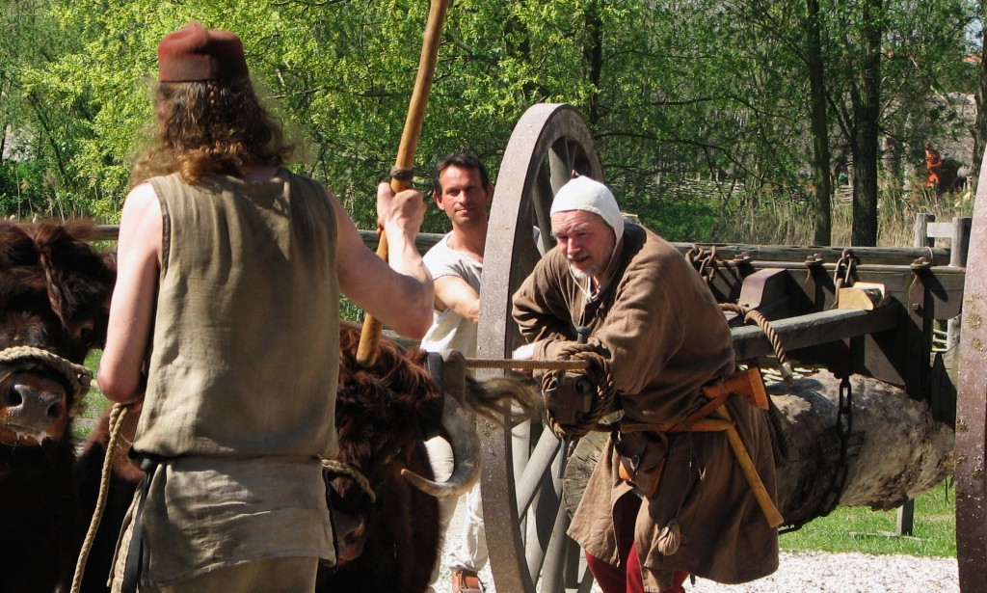
Foto: Hans Splinter, Flickr
Lange arbejdstimer i marken og konstante krav fra herremanden giver dårlig work-life-balance, mener skriftlærd Magnus Nikolaussøn. Løsningen kan være en klar aftale med herremanden og flere afslappende kirkebesøg.
Du er lige kommet hjem fra 12 timers pløjning og skal til at nyde en god skål flæskegrød med konen og børneflokken, da det pludselig banker på døren. Herremandens folk står derude – igen – for at opkræve skat, hente din yngste datter eller indkalde dig til militærtjeneste. Virker det bekendt?
For rigtig mange fæstebønder bliver fritiden spoleret af den slags afbrydelser, og det skaber et pres om altid at være på – enten bag ploven, på slagmarken eller som familiens overhoved og repræsentant. Ifølge skriftlærd ved Roskilde Domprovsti, Magnus Nikolaussøn, bliver resultatet en rigtig dårlig work-life-balance.
Misforstået ønske om selvrealisering
“Når man som fæstebonde ikke får mulighed for at koble af i løbet af dagen, bliver arbejde og fritid blandet sammen i én stor pærevælling, så man til sidst mister fokus. Man kan hverken koncentrere sig om jobbet, fx krige mod svensken og høsten, eller om fritiden, hvor tankerne om morgendagens pligter kører i ring og forhindrer en i at slappe af,” forklarer Nikolaussøn, der mener, at udviklingen skyldes et misforstået ønske om at realisere sig selv.
“Man vil gerne både være den samvittighedsfulde pløjer, den modige soldat og den økonomiske far og ægtemand, men det er umuligt at være perfekt på alle områder af livet. Selv jeg, der er tættere på Herren end de fleste, kan nogle gange falde i med fx brændevin og en bondedatter,” indrømmer den skriftlærde og anbefaler, at man som stresset fæstebonde får skabt tydelige rammer for arbejdslivet.
Måske kopulation frem for korn
“Tal med din herremand om, hvor mange timer han præcist vil have dig i marken, og hvor mange timer du skal ud og forsvare hans gods. Måske er han i virkeligheden ligeglad med at få sine 10 sække korn, hvis han i stedet kan kopulere med din kone engang imellem. Ved at komme ud med jeres ønsker og behov i en gensidig forventningsafstemning kan I undgå mange misforståelser.”
Endelig understreger Magnus Nikolaussøn, at man aldrig kan komme nok i kirke.
“Ikke bare er det utrolig afstressende at sidde i Herrens rum, man samler også point i Himlen, hvilket i sidste ende forkorter tiden i Skærsilden!”
Opgaver:
- Hvilke anakronismer* indeholder artiklen?
- Hvordan ville virkelighedens fæstebonde i det feudale Danmark have tænkt om sit liv?

- Anakronisme: Elementer (genstande, tanker o.lign.) fra andre tider blandes fejlagtigt ind i en fortidsfremstilling.

